Київський столичний університет імені Бориса Грінченка
Факультет інформаційних технологій та математики
Кафедра комп’ютерних наук

КВАЛІФІКАЦІЙНА РОБОТА
на здобуття освітнього ступеня «бакалавр»
Спеціальність 122 Комп’ютерні науки
Освітня програма 122.00.01 Інформатика

Тема: РОЗРОБКА ВЕБЗАСТОСУНКУ ТОРГІВЕЛЬНОГО ПІДПРИЄМСТВА З ПРОДАЖУ МОБІЛЬНИХ ЦИФРОВИХ ЗАСОБІВ
Виконав
студент групи ІНб-2-21-4.0д
Рябічев Максим Олексійович
_____
(підпис)
Науковий керівник
к.т.н. доцент кафедри комп'ютерних наук
Рзаєва Світлана Леонідівна
_____
(підпис)

Київ – 2025

ВСТУП
Актуальність. Розвиток електронної комерції значно змінив спосіб взаємодії покупців та продавців. Зростання попиту на мобільні цифрові пристрої та підвищення вимог до онлайн-платформ роблять розробку якісного вебзастосунка важливою складовою успішного бізнесу. Створення інтуїтивного, простого та водночас функціонального вебзастосунку дозволяє збільшити обсяг продажів, розширити клієнтську базу та оптимізувати внутрішні бізнес-процеси.
Також, враховуючи сучасні тренди використання мобільних вебзастосунків та адаптивного дизайну, важливо забезпечити максимальну зручність використання сайту на різних пристроях. Гарний рівень захисту персональних даних користувачів, та швидкодія платформи – ключові аспекти, що визначають успіх вебмагазину.
Аналізуючи онлайн сервіси із статистикою купівель та продаж на території України електронних пристроїв з кожним роком лише збільшується, враховуючи, що будь-яка електронна техніка ламається із часом, і вона не вічна, попит в даній галузі лише збільшується.
Якщо говорити про актуальність саме вебсередовища, то це є безперечно актуально. У зв’язку з подіями останніх років, а саме пандемії коронавірусу та повномасштабного вторгнення Росії в Україну більшість бізнесу, великі та малі, роблять акцент на онлайн продажах, та онлайн праці. З цього додатково випливає попит для інших бізнесів на цифрову техніку для забезпечення комфорту для своїх працівників та забезпечення відповідного обладнання.
Стосовно передачі цифрових приладів, та будь-якого іншого товару багато інших чималих маркетплейсів користуються послугами “Нової пошти” та “Укр пошти” для передачі товару клієнтам. Для будь-якого бізнесу ці сервіси надають дуже зручні послуги, та завжди готові до співпраці.
Мета дослідження: створення початкового функціонуючого вебзастосунку для малого, в майбутньому й для середнього бізнесу, який буде допомагати та виконувати ключову роль для розвитку й підтримки підприємства з продажу мобільних цифрових засобів.
Об'єкт дослідження - це вебзастосунок для онлайн-продажів мобільних цифрових засобів.
Предмет дослідження інформаційні технології та програмні засоби, що використовуються для розробки вебзастосунків торгівельних підприємств, зокрема структура, функціональність і принципи реалізації вебінтерфейсів для продажу мобільних цифрових пристроїв.
Завдання дослідження:
- проаналізувати наявні вебзастосунки з продажу мобільних цифрових засобів;
- спроєктувати структуру вебзастосунку;
- обрати технології та інструменти розробки вебзастосунку;
- розробити блок-схему програмного додатка;
- спроєктувати базу даних вебзастосунку;
- розробити вебзастосунок з продажу мобільних цифрових засобів для торгівельного підприємства.

РОЗДІЛ 1. АНАЛІЗ ІСНУЮЧИХ ВЕБЗАСТОСУНКІВ ТОРГІВЕЛЬНИХ ПІДПРИЄМСТВ З ПРОДАЖУ МОБІЛЬНИХ ЦИФРОВИХ ЗАСОБІВ

На сьогоднішній день розвиток онлайн торгівлі існує досить багато вже готових вебзастосунків з продажу, як і на українському, так і на зарубіжному ринках. Через це, щоб вебзастосунок був конкурентоспроможним необхідно проаналізувати лідерів цього ринку, та визначити їх переваги та недоліки для більш вдалих рішень щодо розробки власного вебзастосунка з продажу мобільних цифрових пристроїв.

  - Аналіз існуючого ринку мобільних цифрових пристроїв.

Rozetka – на території України один з найбільших маркетплейсів(Рис1.1.). Має дуже широкий, майже необмежений асортимент. Базується не тільки на продажі цифрових пристроїв, але й на багатьох інших галузях торгівлі. Їх вебзастосунок дуже зручний в користуванні, але через великий обсяг одиниць продажу, нові користувачі можуть плутатись, через вибір категорій які можуть переплутуватися з подібними категоріями [1].
Переваги Rozetka:
- Широкий вибір мобільних пристроїв відомих брендів.
- Інтуїтивно зрозумілий інтерфейс.
- Доступність фільтрів для швидкого пошуку.
- Велика кількість відгуків і рейтингів товарів.
- Наявність мобільного додатка.
Недоліки Rozetka:
- Перевантаження інтерфейсу через надлишок товарів і категорій.
- Можлива плутанина при навігації серед схожих категорій.
- Іноді користувачі скаржаться на неактуальність інформації про наявність товару.
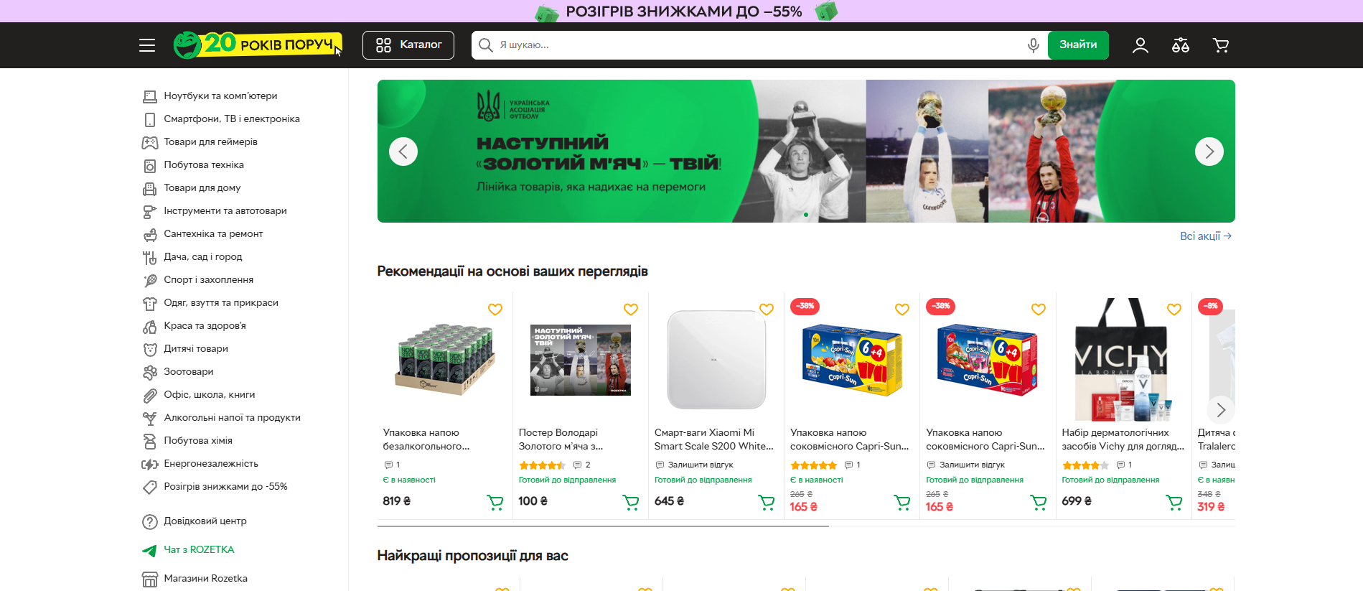
Рис.1.1. Вебзастосунок Rozetka

Comfy – один з найпопулярніших маркетплейсів України, який базується саме на продажі цифрової та побутової техніки(Рис.1.2.). Один із головних конкурентів в цій ніші. Зручність вебзастосунка цієї компанії полягає в дуже зручному інтерфейсі, та його графічній складовій. По принципу роботи не дуже відрізняється від минулого конкурента. Але з суттєвих недоліків слабкі сервери які не завжди витримують навантаження від кількості відвідувачів їх сайту. Не зважаючи на це, все ж це також один із головних конкурентів [2].
Переваги Comfy:
- Зручний і сучасний інтерфейс.
- Висока швидкість завантаження сторінок (у більшості випадків).
- Великий вибір продукції конкретно в сфері електроніки.
- Якісні фото- та відеоогляди товарів.
Недоліки Comfy:
- Часті технічні збої при навантаженні на сервер, особливо у періоди розпродажів.
- Невеликий асортимент аксесуарів у порівнянні з основними товарами.
- Обмежена кількість акцій і бонусів порівняно з конкурентами.
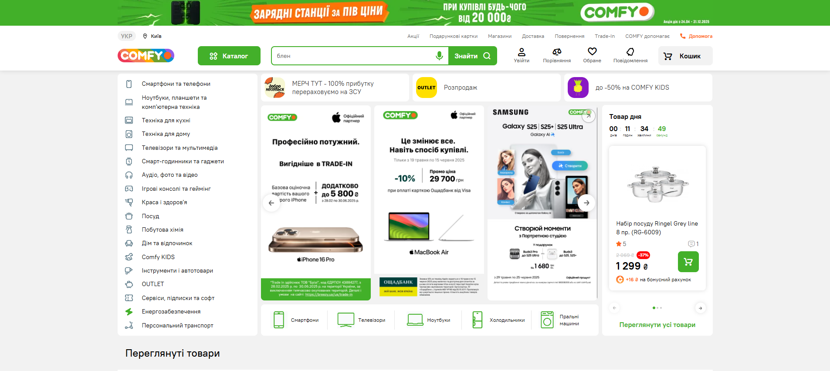
Рис.1.2.Вебзастосунок Comfy

Citrus – найменш популярний маркетплейс із попередніх двох, базується на продажі виключно цифрових пристроїв та аксесуарів для них(Рис.1.3.). Не зважаючи уваги на те, що цей маркетплейс не такий популярний як Rozetka та Comfy, він залишається у рядах самих конкурентоспроможних. Головний його фактор який чіпляє, та вартий особистої уваги це дуже збалансований та зручний інтерфейс, який підійде навіть новим користувачам [3].
Переваги Citrus:
- Оновлений асортимент останніх моделей гаджетів.
- Збалансований дизайн сайту — приємна кольорова гама, легка навігація.
- Активне використання відео- та 3D-оглядів.
- Продумана категоризація товарів.
Недоліки Citrus:
- Обмеженість у виборі побутової техніки (сайт орієнтований лише на мобільну/цифрову техніку).
- Відсутність мобільного додатку.
- Деякі товари відображаються як “в наявності”, хоча фактично відсутні.
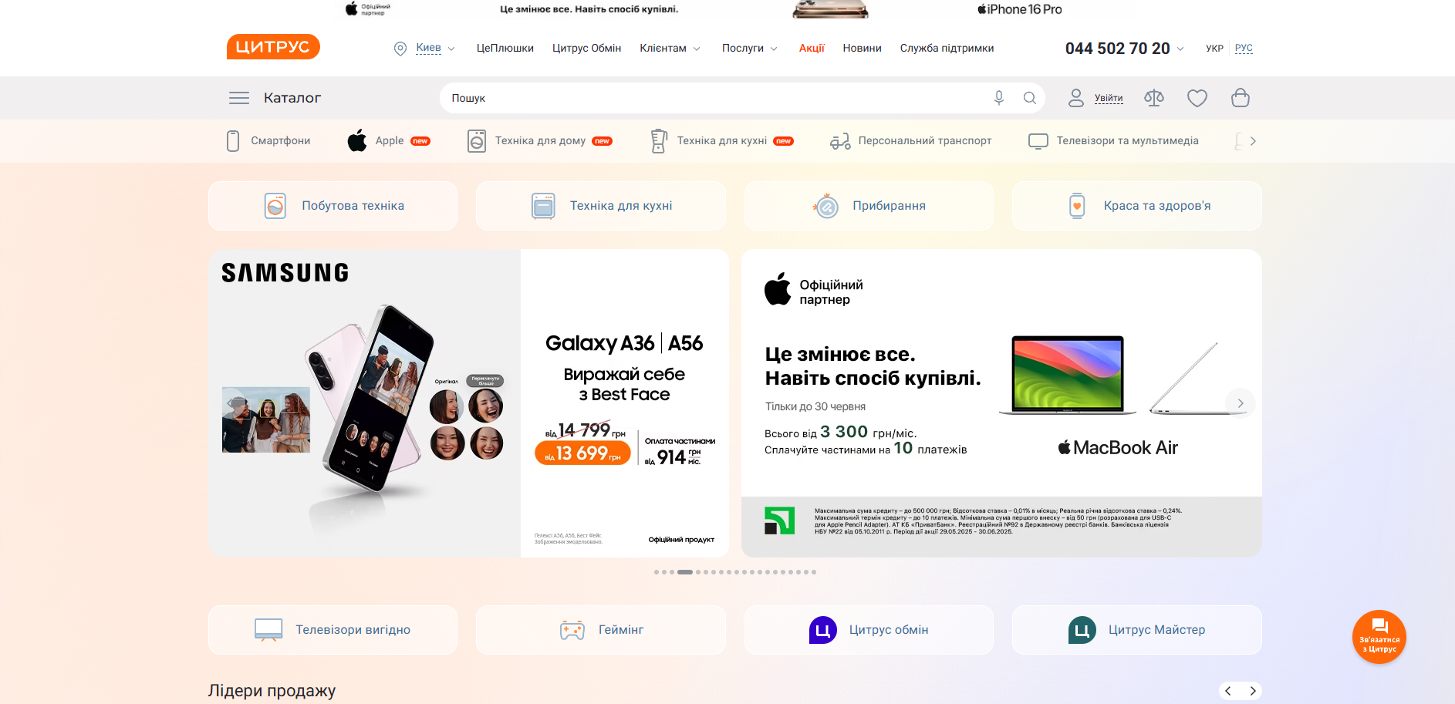
Рис.1.4. Вебзастосунок Citrus.

Prom.ua – має великий асортимент та дуже зручну пошукову систему товарів(Рис.1.5). За принципом своєї роботи схожий на попередній маркетплейс Rozetka. Вбудована можливість порівняння товарів. З недоліків можна відмітити часте дублювання одного й того самого товару, через що клієнти можуть плутатись. Велика кількість продавців з різним рівнем обслуговування, та сам вебзастосунок дуже перевантажено рекламою, вона на кожній сторінці по декілька разів може бути виставлена до перегляду [4].
Переваги Prom:
- Великий вибір товарів від різних постачальників.
- Зручна система фільтрів та сортування.
- Можливість порівняння кількох товарів одночасно.
- Підключення до системи відгуків, рейтингу продавців.
Недоліки Prom:
- Часте дублювання одного й того ж товару.
- Якість обслуговування залежить від конкретного продавця.
- Інтерфейс перевантажений рекламою, яка може відволікати користувача.
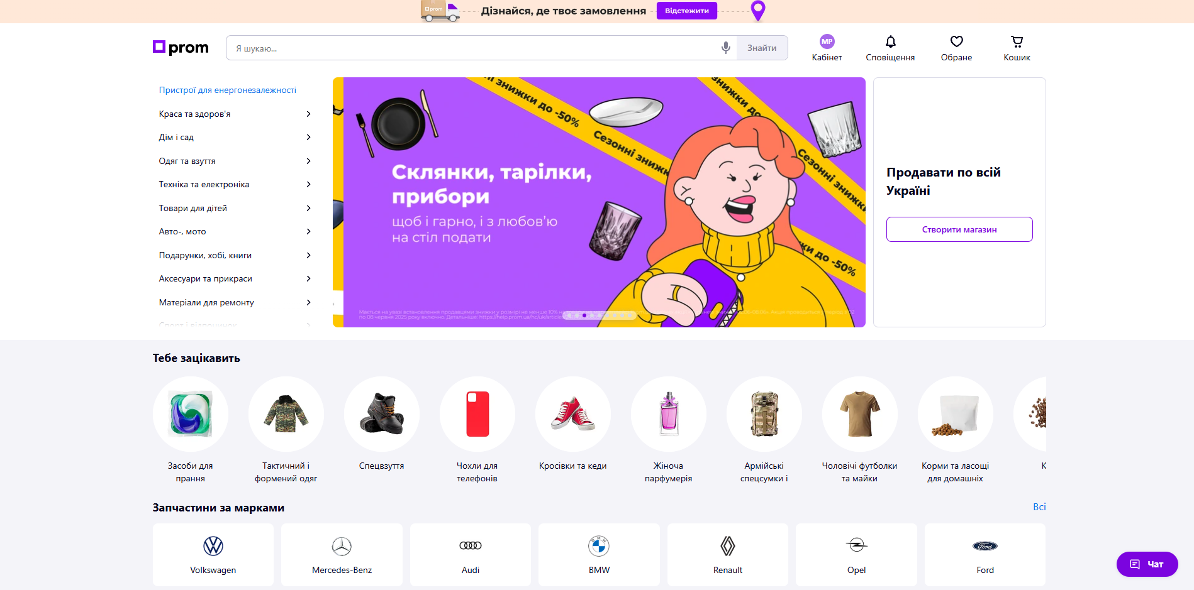
Рис.1.5. Вебзастосунок Prom.

Алло – дуже професійний та зручний інтерфейс, так само багато фільтрів та категорій, що робить пошукову систему досить зручною та зрозумілою для користувачів(Рис.1.6.). Із суттєвих переваг має власний мобільний додаток. Але на самому сайті часто трапляються технічні помилки та збої, деякі сторінки вебзастосунка дуже повільно працюють, в цілому недостатньо оптимізований [5].
Переваги:
- Стабільна репутація бренду.
- Велика кількість фільтрів і зрозуміла структура каталогу.
- Підтримка онлайн-оплати та гнучких умов доставлення.
- Наявність мобільного додатку.
Недоліки:
- Часті технічні помилки на сайті.
- Деякі сторінки завантажуються повільно.
- Недостатньо оптимізована верстка для мобільних пристроїв.
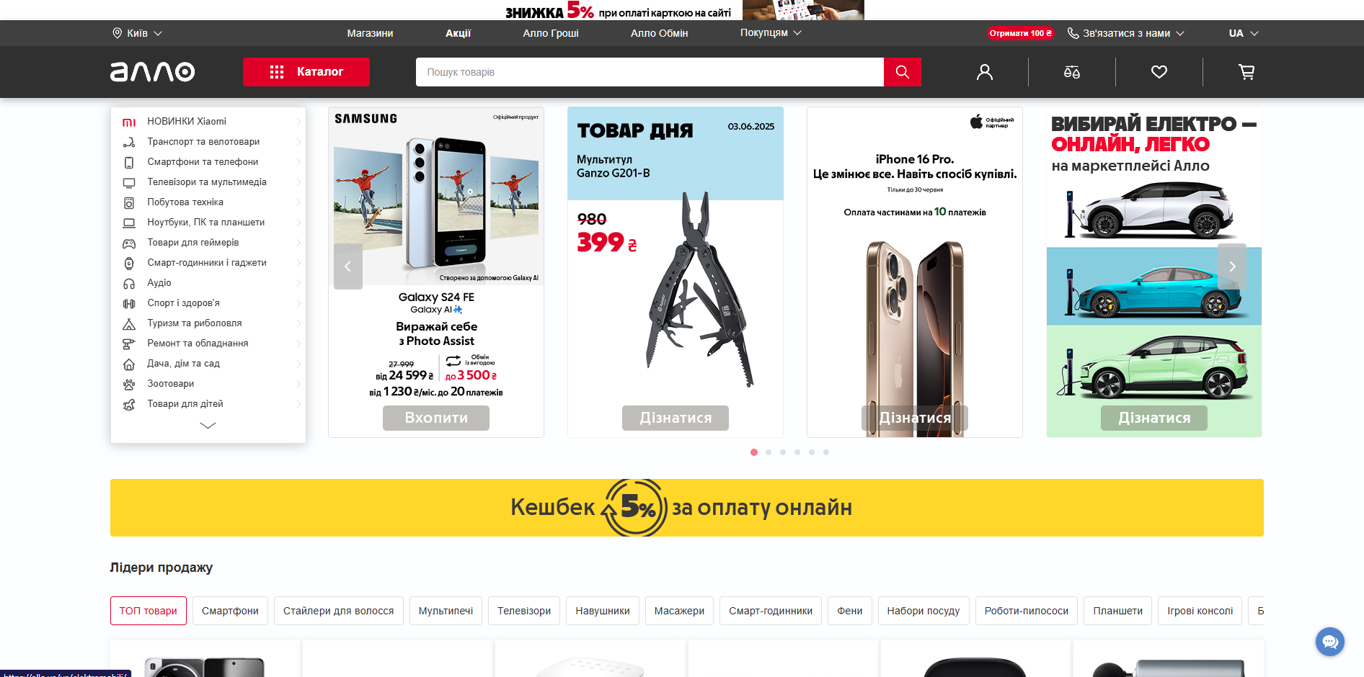
Рис.1.6. Вебзастосунок Allo

  - Постановка завдання (ТЗ).
Основним завданням буде полягати у створенні простого, зручного, легкого у використанні вебзастосунка з продажу мобільних цифрових пристроїв. Вебзастосунок має відповідати мінімальним вимогам у зручності користуванні. Щоб досягти поставленій меті необхідно продумати головні вимоги до вебзастосунка, а саме структуру, зовнішній вигляд та логіку взаємодії із користувачем. Проаналізувавши аналоги таких вебзастосунків буде легше досягти поставленої мети та реалізувати простий, сучасний вебзастосунок з продажу мобільних цифрових пристроїв.
Технічне завдання на створення вебзастосунка
1. Загальні відомості:
- Повне найменування системи: Вебзастосунок для онлайн-продажу мобільних цифрових пристроїв "TechHub".
- Скорочене найменування: Вебзастосунок "TechHub".
2. Планові терміни:
- Початок розробки: 09.04.2025.
- Кінець розробки: 22.05.2025.
Роботи проводяться в рамках курсового (кваліфікаційного) проєкту з метою створення повністю функціонального прототипу вебсистеми для демонстрації основних принципів електронної комерції.
3. Порядок оформлення.
Результатом виконання роботи є повністю працездатний вебзастосунок, що включає клієнтську, серверну частину та базу даних. Система має бути протестована вручну на основні функції, підтримувати надсилання повідомлень адміністратору та зберігати замовлення у базі даних. Разом із системою передається інструкція користувача, схема БД, технічне завдання, вихідні файли та пояснювальна записка.
4. Головний бенефіціар та потенційні користувачі системи.
- Бенефіціар: власник вебзастосунку та онлайн-магазину.
- Користувачі: фізичні особи які заохочені в купівлі мобільної техніки онлайн.
5. Мета та призначення.
- Призначення системи: Управління каталогами товарів через бази даних, додавання товарів до кошика, обробка із зберіганням замовлень та сповіщення адміністратора на електрону пошту.
- Мета створення: підвищення ефективності торгівлі через інтернет, оптимальна обробка замовлень, створення зручного вебзастосунку для онлайн продажу мобільних цифрових засобів.
6. Вимоги до системи.
- Клієнтська частина, серверна частина, база даних.
- Взаємодія через REST API.
- Види товарів, кошик, оформлення замовлення, надсилання інформації адміністратору.
7. Діагностування та тестування.
- Ручне – перевірка на візуальні дефекти інтерфейсу, та перевірка на працездатність запланованих функцій вебзастосунку.
- Консольне – тестування на помилки у консолі.
- Коректність даних – виявлення проблем при некоректному введені даних.
8. Управління.
Користувач взаємодіє з інтерфейсом через кнопки та форми. Адміністратор отримує email із деталями замовлення після підтвердження користувачем покупки.
9. Технічна надійність.
Вебзастосунок будуватиметься на перевіреному та простому стеку технологій. База даних має бути стабільною, усі компоненти системи добре ізольовані та легко тестуються окремо.
- Простий стек технологій.
- Стабільна база даних.
10. Контроль.
Тестування в основних браузерах Chrome, Firefox, Edge покаже коректну роботу сайту. Структура коду дозволить масштабування й адаптацію. Та додатковий тест на коректне відображення на різних пристроях, мобільних та десктопних.
- Кросбраузерність.
- Кросплатформність.
11. Енергономіка.
- Простий інтерфейс.
- Адаптивна верстка.
- Логічна структура.
12. Експлуатація.
Застосунок буде можна розгорнути на більшості сучасних хостингів, що підтримують Node.js та MySQL. Система не буде потребувати складного технічного обслуговування.
- Не складне обслуговування.
- Можливість розміщення на хостингах з підтримкою Node.js та MySQL.
13. Підсистеми.
- Каталог товарів.
- Кошик.
- Система обробки замовлень.
- Механізм email-сповіщення адміністратора.
14. Структура даних. Таблиці.
- User – користувачі.
- Products – товари.
- Cart – кошик.
- Orders – замовлення.
- Order_items – деталі замовлення.
15. Обмін даними.
REST API – Взаємодія клієнта з сервером відбувається за допомогою HTTP-запитів. Дані передаються у форматі JSON.
16. Обробка даних.
Введення перевіряється на клієнтській стороні (JavaScript) та на сервері (Node.js). Всі дані зберігаються у базі даних MySQL.
- Валідація форм.
- Обробка запитів через bachend.
17. Вимоги до програмного забезпечення.
- Node.js + Express.
- MySQL + mysql2.
- Nodemailer.
- HTML, CSS (Tailwind), JavaScript.
18. Вимоги до технічного забезпечення.
Хостинг із підтримкою Node.js і MySQL.

Висновки до розділу 1
У першому розділі було здійснено глибокий аналіз актуального стану ринку вебзастосунків, які спеціалізуються на продажу мобільних цифрових пристроїв. Вивчення досвіду провідних гравців, таких як Rozetka, Comfy, Citrus, Prom.ua та Алло, дало змогу визначити не лише їхні функціональні особливості, а й основні переваги й недоліки, що впливають на якість користувацького досвіду.
Проаналізовано структуру інтерфейсів, рівень зручності навігації, технічну надійність платформ, ефективність пошукових систем та графічне оформлення кожного з конкурентів. Зокрема, відзначено, що успішні платформи мають просту й зрозумілу навігацію, розвинуту систему фільтрів, а також добре оптимізовану архітектуру для стабільної роботи при високому навантаженні. Водночас було виявлено недоліки, серед яких — надлишок рекламного контенту, технічні збої, дублювання товарів і слабка серверна інфраструктура.
Обґрунтовано необхідність створення власного вебзастосунка, який поєднуватиме сильні сторони наявних рішень, але водночас уникатиме типових помилок. У результаті аналізу сформульовано завдання проєкту: розробити сучасний, зручний, інтуїтивно зрозумілий вебзастосунок для торгівлі мобільними цифровими засобами з акцентом на простоту, продуктивність та комфорт для кінцевого користувача.

РОЗДІЛ 2. ПРОЕКТУВАННЯ ВЕБЗАСТОСУНКУ ТОРГІВЕЛЬНОГО ПІДПРИЄМСТВА З ПРОДАЖУ МОБІЛЬНИХ ЦИФРОВИХ ЗАСОБІВ
Активний розвиток цифрових технологій, зростання популярності електронної комерції та підвищені очікування користувачів щодо зручності та швидкодії вебресурсів висувають нові вимоги до структури та функціональності сучасних вебзастосунків. В умовах високої конкуренції на ринку онлайн-продажу мобільних цифрових пристроїв, ефективне проєктування вебплатформи стає критично важливим етапом, який безпосередньо впливає на успішність комерційної діяльності.
Ретельно проаналізувавши ринок існуючих рішень та їхні особливості у попередньому розділі, можна виокремити ключові вимоги, яких слід дотримуватися при створенні конкурентоспроможного вебзастосунка. Серед них — простота взаємодії з інтерфейсом, логічна структура сторінок, адаптивність до різних типів пристроїв, швидкодія, а також ефективна взаємодія з базою даних.
У цьому розділі основна увага буде приділена розробці структури майбутнього вебзастосунку, вибору відповідних інструментів розробки та обґрунтуванню архітектурних рішень. Визначатимуться ключові функціональні компоненти, що забезпечать повноцінну роботу системи, зокрема: інтерфейс головної сторінки, сторінка перегляду товару, форма зворотного зв'язку, система додавання товарів до кошика, а також логіка обробки даних користувачів.
Процес проєктування враховує не лише технічні аспекти, але й потреби кінцевого користувача. Це передбачає створення зручного, інтуїтивно зрозумілого інтерфейсу з оптимальним розташуванням елементів навігації, візуально привабливим дизайном та забезпеченням високого рівня безпеки персональних даних. Крім того, буде описано логіку організації бази даних, яка забезпечить ефективне управління асортиментом продукції, обліком замовлень і користувачів.
Таким чином, у межах цього розділу буде реалізовано ключову фазу розробки вебзастосунка — його проєктування, що закладе надійну основу для подальшої технічної реалізації та впровадження системи онлайн-продажу мобільних цифрових пристроїв.

  - Стуктура та проєктування вебзастосунку.
Проєктування простого та сучасного вебзастосунка для продажу мобільних цифрових пристроїв повинно повністю відповідати його ключовому призначенню — забезпеченню зручної, швидкої та ефективної взаємодії користувача з системою. В умовах високої конкуренції на ринку онлайн-торгівлі саме інтерфейс та логічна структура сайту часто відіграють вирішальну роль у формуванні позитивного користувацького досвіду. Тому однією з головних концепцій проєктування є максимальна простота, інтуїтивність навігації, мінімалізм у компонуванні сторінок, а також відсутність зайвих елементів, які можуть відволікати або ускладнювати процес купівлі. Структура вебзастосунка має бути логічно впорядкованою, з чітким поділом на функціональні зони. Це дозволяє зменшити когнітивне навантаження на користувача та забезпечити швидкий доступ до ключових функцій. Під час проєктування особлива увага приділяється тому, щоб кожен елемент інтерфейсу мав чітке призначення, а кожна сторінка виконувала конкретну функцію. Таким чином, система має бути не лише візуально привабливою, а й практичною з точки зору користування.

  - Опис структури вебзастосунка.
Вебзастосунок включатиме в собі існування декількох основних сторінок, кожна з яких виконує власні функції в рамках загального торгівельного процесу. Цей підхід дозволяє структурувати інформацію, зробити інтерфейс користувача більш комфортним та надавати логічні результати для своїх дій під час перегляду продуктів та замовлень.

    - Головна сторінка.
Основна сторінка з каталогом вебзасобів — це відправна точка для взаємодії між користувачами та додатками. Він включає візуально привабливі картки із загальною навігацією, список категорій покупок та коротка інформація про всі виробничі підрозділи. Основне завдання цієї сторінки - забезпечити швидкий огляд області та швидкий перехід до більш детальної інформації про продукт.

    - Сторінка контактної інформації.
Буде розроблена для зв’язку з користувачами з продавцями або служб підтримки. Включає номери телефонів, електронні адреси, посилання на месенджери або форми зворотного зв'язку. Ця сторінка повинна бути легко доступна з усіх частин вебзастосунка, включаючи колонтитул та головне меню.

    - Сторінки кошика.
Кошик — один з ключових елементів функціональності. У кошику користувачі бачать список додаткових продуктів, їх суми, підсумки та здатність видаляти або змінити кількість. Ця частина вебзвстосунка повинна бути максимально простою у використанні з прозорими кнопками та мінімальними непотрібними діями, які можуть привести до відмови від замовлення.

  - Можливе масштабування.
Під час масштабування проєкту також можна буде представити сторінку реєстрації/прийняття, особистий кабінет користувача та на сторінці замовити вибір методу оплати. Однак етап раннього розвитку зосереджується на базовій, але стабільній та комфортній функціональності, що дозволяє повністю представити вебзасоби. Сформована структура вебзастосунка відповідає сучасним підходам для побудови інтерфейсів для електронної комерції, враховуючи зручність, адаптованість та логічні вимоги зі сторінки, що сприяють ефективній взаємодії між користувачами та платформою.
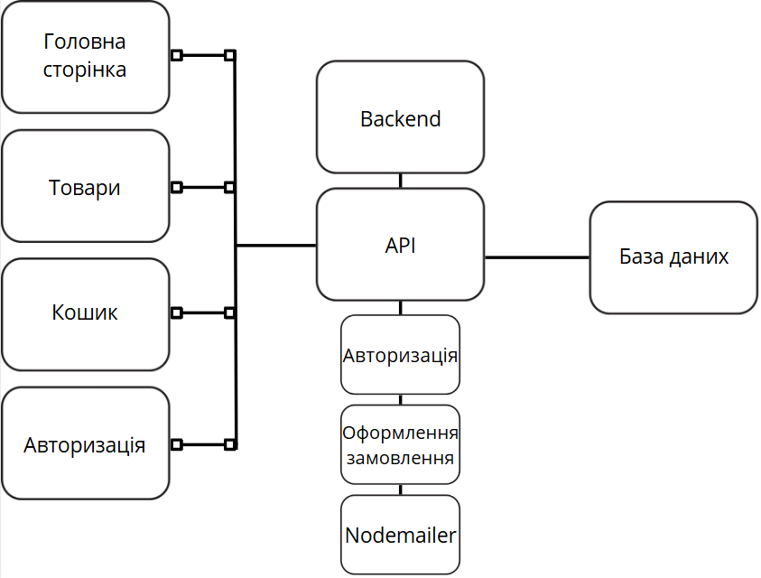
Рис. 2.1. Структура програмного забезпечення вебзастосунку.

  - Обґрунтування вибору програмних інструментів

Під час реалізації вебзастосунку з продажу мобільних цифрових пристроїв було обрано сучасний технологічний стек, який дозволяє забезпечити швидку, масштабовану та зручну у підтримці систему. Вибір кожної технології був обґрунтований як її поширеністю в індустрії, так і практичною доцільністю для реалізації функціоналу, описаного в попередніх підрозділах(Рис.2.1).
HTML5. HTML5 є основною мовою розмітки, що використовується для створення структури сторінок вебзастосунка. З її допомогою формуються основні компоненти інтерфейсу: заголовки, блоки, форми, кнопки, а також інтерактивні елементи, такі як поля для пошуку чи додавання до кошика. Використання HTML5 забезпечує коректне відображення сайту у всіх сучасних браузерах та підтримує елементи семантичної верстки, що важливо для SEO та доступності [6].
CSS3. CSS мова каскадних таблиць стилів використовується для оформлення інтерфейсу вебзастосунка. Завдяки CSS реалізовано адаптивний дизайн, що дозволяє коректно відображати сторінки як на десктопах, так і на мобільних пристроях. Застосовуються гнучкі сітки (Flexbox), плавні анімації та кастомізовані стилі кнопок, заголовків, карток товарів, що забезпечує сучасний вигляд інтерфейсу [7].
JavaScript. JavaScript виконує роль основної мови сценаріїв на стороні клієнта. З його допомогою реалізовано інтерактивні елементи інтерфейсу: відкриття каталогів товарів, динамічне оновлення вмісту кошика, валідація форм. На початковому етапі використовується локальне зберігання (localStorage) для збереження стану кошика без потреби в авторизації. У майбутньому планується реалізація повноцінної інтеграції з базою даних через API [8].
Node.js та Express.js. Для реалізації серверної частини буде використано Node.js та Express.js. Node.js — середовище виконання JavaScript на сервері, що забезпечує асинхронну архітектуру для обробки великої кількості одночасних запитів з високою продуктивністю. Express.js — основна бібліотека для обробки HTTP-запитів, яка дозволить швидко розробити REST API для взаємодії клієнтської частини з базами даних [9].
JSON. У процесі розробки вебзастосунка буде реалізовано повноцінну логіку обробки HTTP-запитів — від моменту запуску сервера до формування відповіді клієнту. Вся взаємодія між клієнтом і сервером відбуватиметься у форматі JSON, що забезпечить зручність обміну даними та сумісність із сучасними вебтехнологіями. Після запуску сервер встановить з’єднання з реляційною базою даних MySQL, яка використовуватиметься для зберігання основної інформації. У базі буде створено таблиці для зберігання даних про користувачів (зокрема електронна пошта та хешовані паролі), товарів (назва, категорія, ціна, зображення), а також структуру для відображення вмісту кошика, яка базуватиметься на зв’язках між користувачем і товарами. Усі запити до бази даних будуть реалізовані із застосуванням SQL-операторів для вставки, оновлення, пошуку та видалення записів. Для забезпечення безпеки буде використано параметризовані запити, що дасть змогу запобігти SQL-ін’єкціям і гарантувати надійну обробку даних. Авторизація користувачів у системі здійснюватиметься за допомогою JWT (JSON Web Token) [10]. Після реєстрації або входу до облікового запису сервер згенерує токен доступу, який буде збережено на стороні клієнта. Цей токен автоматично додаватиметься до кожного запиту, що вимагає авторизації — зокрема, при додаванні товарів до кошика чи перегляді персональних даних. Завдяки цьому вдасться забезпечити надійний рівень безпеки без необхідності зберігання сесій на сервері. У результаті буде побудовано ефективну систему обробки запитів, яка забезпечить захист даних, гнучку авторизацію користувачів та швидку роботу з інформацією, що зберігатиметься у базі даних. Така архітектура дозволить підтримувати масштабованість і зручність при подальшому розширенні функціоналу застосунку [11].
Nodemailer. У процесі розробки вебзастосунка буде реалізовано функціонал автоматичного надсилання електронного повідомлення адміністратору після оформлення кожного замовлення. Для цього використано бібліотеку Nodemailer, яка забезпечує інтеграцію з поштовим сервісом через SMTP-протокол. Повідомлення буде надходити на вказану електронну адресу адміністратора та містити основну інформацію про нове замовлення: ім’я клієнта, контактні дані, перелік товарів і загальну суму. Такий підхід дозволить оперативно реагувати на нові покупки без необхідності постійної перевірки панель керування або бази даних. Використання Nodemailer підвищує зручність адміністрування та забезпечує своєчасне опрацювання замовлень у ручному або напівавтоматичному режимі [12].
MySQL. У межах реалізації вебзастосунка буде використано систему керування базами даних MySQL для зберігання всієї основної інформації: даних користувачів, товарів, замовлень, кошика та їхніх взаємозв’язків. MySQL забезпечить надійне, структуроване збереження даних та дозволить ефективно взаємодіяти з ними під час роботи застосунку. MySQL обрано завдяки його стабільності, підтримці реляційної моделі даних, простоті інтеграції з Node.js та можливості масштабування в майбутньому. Така база дозволяє швидко обробляти запити, забезпечує цілісність даних і створює основу для подальшого розвитку вебзастосунка [13].

  - Розробка логічна модель
Процес розробки бази даних передбачить проєктування її структури, створення таблиць та наповнення їх початковими даними в системі керування базами даних MySQL.
Проєктування та створення таблиць: Буде створено взаємопов'язані таблиці для зберігання ключових сутностей вебзастосунку(Рис.2.2):
- users: для даних про користувачів (ім'я, email, хешований пароль).
- products: для асортименту товарів (назва, категорія, ціна, зображення).
- cart_items: для збереження товарів, доданих у кошик конкретного користувача.
- orders: для інформації про оформлені замовлення (дані замовника, адреса доставки).
- order_items: для детального переліку товарів у кожному замовленні.
Взаємодія з даними: Усі операції з базою даних (вставка, пошук, оновлення, видалення записів) реалізується шляхом написання SQL-запитів вручну. Для забезпечення безпеки та запобігання SQL-ін'єкціям буде використано параметризовані запити.
USER – користувачі.
Містить інформацію та перелік користувачів які створювали облікові записи у вебзастосунку. Міститься інформація про ім’я користувача, його email-адресу та зашифрований пароль за допомогою алгоритму bcrypt, що відповідає найсучашнішим вимогам у кібербезпеці. Також для запобігання дублікатів, користувачам встановлено обмеження на унікальність email-адрес. Вона дозволяє ідентифікувати кожного користувача, забезпечити авторизацію та персоналізований доступ до функцій.
Атрибути:
- id — унікальний ідентифікатор користувача (ціле число, автоінкремент); name — ім’я користувача;
- email — електронна адреса, що використовується як логін (унікальне поле);
- password— зашифрований (хешований) пароль.
Зв’язки:
- Один користувач може мати багато оформлених замовлень (Orders).
- Один користувач може мати багато позицій у кошику (Cart).
PRODUCTS – товари.
Відповідтиме за асортимент товару у вебзастосунку, включає в себе категорії смартфони, ноутбуки, планшети, годинники та навушники, що відповідає категоріям безпосередньо у самому сайті. Ця таблиця також включає додаткову інформацію стосовно товарів у асортименті, таку як ціни, посилання на зображення, рейтинг.
Атрибути:
- id — унікальний ідентифікатор товару;
- name — назва товару;
- category — категорія (смартфони, планшети, ноутбуки);
- price — вартість одиниці товару;
- image— шлях до зображення товару;
- rating — середній рейтинг товару (опціонально);
Зв’язки:
- Один товар може бути в багатьох кошиках (Cart)
- Один товар може входити до багатьох замовлень (Order_Items)
CART – кошик.
Таблиця Cart_items є однією з ключових складових бази даних вебзастосунку, оскільки відповідає за збереження інформації про поточні покупки користувачів до моменту оформлення замовлення. Вона реалізує логіку “віртуального кошика”, у якому відображається перелік товарів, обраних кожним користувачем. Кожен запис у таблиці Cart_items відповідає одному товару, який користувач додав до кошика.
Атрибути :
- id — унікальний ідентифікатор запису (ціле число, автоінкремент);
  - user_id — зовнішній ключ, який пов’язує товар у кошику з конкретним користувачем (зв’язок із таблицею Users);
- product_id — зовнішній ключ на товар, який було додано до кошика (зв’язок із таблицею Products); quantity — кількість одиниць обраного товару;
- added_at — дата й час додавання товару до кошика (опціонально, для ведення журналу активності).
Зв’язки:
- Зв’язок багато-до-одного з Users
- Зв’язок багато-до-одного з Products
ORDERS – замовлення.
Таблиця зберігатиме інформацію о користувачах які оформили замовлення. Зберігається їх id, номер телефону, адреса електронної пошти, місто, регіон, адреса доставки, поштовий індекс, способи доставки та оплати. Основні поля:
Атрибути:
- id — унікальний ідентифікатор замовлення;
- full_name — ПІБ замовника;
- phone_number — номер телефону замовника;
- email — електрона пошта замовника;
- city — місто замовника.
Зв’язки:
- Один користувач може мати багато замовлень
- Одне замовлення може містити багато товарів (Order_Items)
ORDER_ITEMS – список товарів у замовленні.
Зберігає детальний перелік товарів, що входять до кожного замовлення. Вона реалізує зв'язок «багато до багатьох» між замовленнями.
Атрибути:
- id — унікальний ідентифікатор запису;
- order_id — зовнішній ключ, що вказує на замовлення (зв'язок з Orders);
- product_id — зовнішній ключ на товар (зв'язок з Products);
- quantity — кількість одиниць певного товару в замовленні;
- price_per_item — ціна однієї одиниці товару на момент покупки.
Зв’язки:
- Зв’язок багато-до-одного з Orders
- Зв’язок багато-до-одного з Products

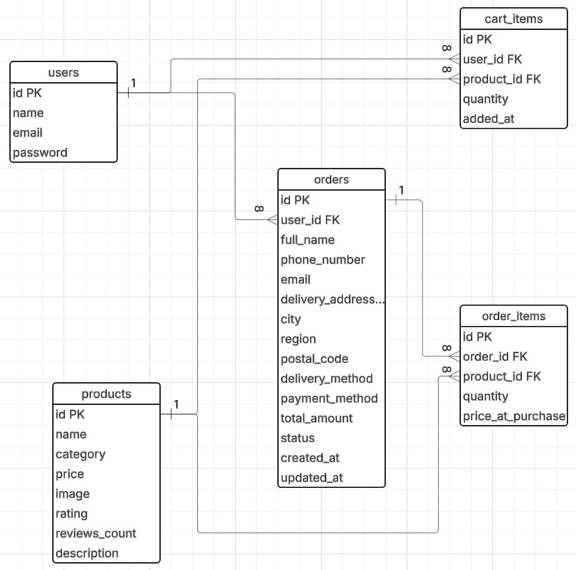
Рис.2.2. Логічна модель бази даних

  - Розробка фізіичної модель
Типи даних (VARCHAR(255), INT, DECIMAL)
Обмеження (PRIMARY KEY, FOREIGN KEY, NOT NULL, UNIQUE)
Індекси, AUTO_INCREMENT, DEFAULT значення
Реалізацію зв’язків через зовнішні ключі.
Таблиця orders має зовнішній ключ user_id — це гарантує, що замовлення можуть бути лише від наявних користувачів.
Таблиця cart_items має унікальний індекс по парі user_id, product_id — щоб один користувач не міг додати один і той самий товар до кошика двічі.
Усі зв’язки мають ON DELETE CASCADE — тобто якщо користувач буде видалений, усі його записи в кошику автоматично зникнуть(Рис.2.3.).

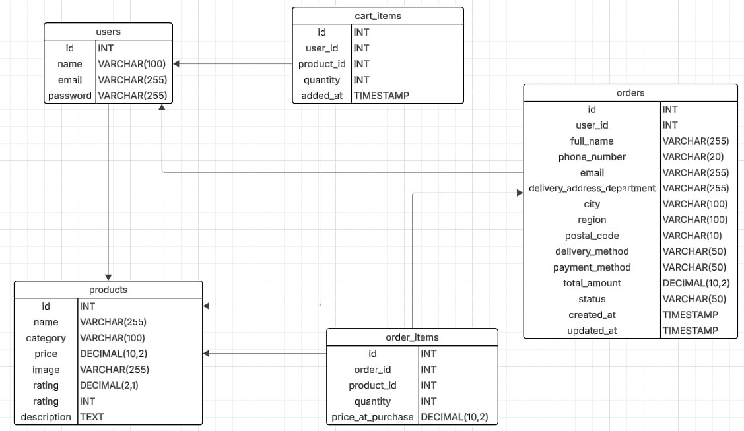
Рис.2.3. Фізична модель бази даних

Висновки до розділу 2
У другому розділі було визначено структуру та ключові компоненти вебзастосунку для продажу мобільних цифрових пристроїв. Сформовано логічну архітектуру, що охоплює головну сторінку, каталог товарів, кошик, контактну інформацію та базові функції взаємодії з користувачем.
Вибір сучасних інструментів розробки є обґрунтованим: HTML5, CSS3, JavaScript, Node.js, Express.js, MySQL. За допомогою вибраних технологій планується створити стабільну, безпечну систему, яка відповідає поставленим вимогам.
У рамках розділу було розроблено логічну модель вебзастосунку, створено макети інтерфейсів для клієнтської частини, а також спроєктовано та структуровано базу даних із урахуванням майбутнього масштабування. Усі компоненти системи мають чітке функціональне призначення та взаємозв’язки, що дозволяє ефективно реалізувати ключові процеси електронної комерції.
Таким чином, у цьому розділі закладено технічну та концептуальну основу для реалізації повноцінного вебзастосунку, що буде представлений у наступному етапі роботи.

РОЗДІЛ 3. РЕАЛІЗАЦІЯ ВЕБЗАСТОСУНКУ З ПРОДАЖУ МОБІЛЬНИХ ЦИФРОВИХ ПРИСТРОЇВ
Розробка вебзастосунку буде виконуватись на комп’ютері з операційною системою Windows 10. Для написання коду використовується зручне середовище розробки Visual Studio Code, в якому заздалегідь встановлено розширення для роботи з HTML, CSS, JavaScript і зручного автозаповнення. Також використовуються плагіни для кращого форматування коду.
Реалізація інтерфейсу буде виконуватись за допомогою HTML і CSS з використанням Tailwind CSS. Це дозволяє створити сучасний дизайн швидко і без зайвого стилювання вручну. Для додавання динамічності та взаємодії користувача з елементами сайту застосовується JavaScript.
Проєкт буде складатись із кількох папок, в яких розміщено HTML-файли сторінок, CSS-стилі, зображення товарів та інші необхідні файли. Така структура спрощує навігацію між частинами вебзастосунку та дозволяє легко вносити зміни.
Для зберігання інформації та даних буде використовуватись база даних MySQL. З її допомогою буде організовано збереження інформації про користувачів, товари та вміст кошика. Запити до бази пишуться вручну мовою SQL.
  - Розробка frontend.
Інтерактивність вебзастосунку, її стилізацію, структуру та реалізацію охопить саме процес розробки клієнтської частини .
    - Створення структури та контенту: За допомогою мови розмітки HTML5 було створено каркас усіх сторінок. Були зверстані основні функціональні блоки: хедер із логотипом, каталогом, пошуком та іконками, основний контент із картками товарів, та футер із контактною інформацією та додатковими посиланнями [14].
    - Стилізація та дизайн: Для візуального оформлення застосовувалася мова стилів CSS3. Було реалізовано адаптивний дизайн, що забезпечує коректне відображення на десктопах і мобільних пристроях. Для прискорення процесу стилізації використовувався фреймворк Tailwind CSS, що дозволило швидко створити сучасний вигляд елементів [15].
  - Розробка backend.
Розробка серверної частини включить налаштування середовища, створення логіки обробки запитів та інтеграцію зі сторонніми сервісами.
Серверна архітектура буде побудована на основі Node.js із використанням Express.js як основного фреймворку. Буде налаштовано обробку HTTP-запитів, що дозволить створити API для взаємодії клієнтської частини з базою даних.
Обробка запитів та автентифікація: Весь обмін даними між клієнтом і сервером відбудеться у форматі JSON. Система автентифікації базуватиметься на JSON Web Token (JWT). При реєстрації або вході сервер генерує токен, який клієнт зберігає і надсилає з кожним наступним запитом для доступу до захищених ресурсів, наприклад, для операцій із кошиком.
Інтеграція з поштовим сервісом: Буде підключено бібліотеку Nodemailer для автоматичного надсилання сповіщень. Після успішного оформлення замовлення на сервері спрацює функція, яка відправить електронний лист на пошту адміністратора. Лист буде містити деталі замовлення: ПІБ клієнта, контактні дані, перелік товарів та загальну суму. Роботу цього функціоналу буде перевірено тестами із пробними замовленнями [16].
  - Розробка бази даних.
База даних є основним елементом вебзастосунку, оскільки саме вона відповідає за зберігання інформації про користувачів, товари, кошик і оформлені замовлення. Для реалізації використано реляційну СУБД MySQL, що забезпечує стабільну роботу, підтримку зовнішніх ключів та можливість масштабування в майбутньому.
Проєктування бази даних розпочалося з побудови логічної моделі, де було виділено основні сутності: користувачі (Users), товари (Products), кошик (Cart), замовлення (Orders) і товари в замовленні (Order_Items). Між таблицями реалізовано зв’язки «один до багатьох» для забезпечення узгодженості даних. Наприклад, кожен користувач може мати кілька замовлень, а замовлення — кілька товарних позицій [17].
Після цього створено фізичну модель, у якій визначено типи полів, ключі, обмеження унікальності та зовнішні ключі з параметром ON DELETE CASCADE, що дозволяє автоматично видаляти пов’язані записи. Також проведено наповнення таблиць тестовими даними та ручне тестування запитів для перевірки логіки взаємодії з базою [18].
Доступ до БД реалізовано через backend частину на Node.js з використанням бібліотеки mysql2, що забезпечує захист від несанкціонованого доступу. Всі дані, що вводяться користувачами, проходять перевірку перед збереженням. Такий підхід дозволяє забезпечити цілісність, безпеку та ефективність роботи системи [19].
  - Практична реалізація вебзастосунку з продажу мобільних цифрових пристроїв.
Головна сторінка. Хедер (Рис.3.1) — хедер вебзастосунку типовий та банально простий, при цьому він відповідає поставленій цілі та зазначеним раніше критеріям. Хедер вебзастосунку має ключові елементи для функціоналу та зручним у користуванні: логотип, кнопку каталогу, функція пошуку товарів, кнопка облікового запису та іконку кошику [20].

Рис 3.1 Хедер вебзастосунку з продажу мобільних цифрових пристроїв.

Каталог товарів. Кнопка має приємний для зору дизайн(Рис. 3.2.), а семе піктограми у горизонтальній сітці. При натискані дає можливість обрати доступні категорії товарів, такі як: смартфони, планшети, ноутбуки, годинники, навушники які за допомогою JS, користувачу надаються у вигляді розгортального списку.

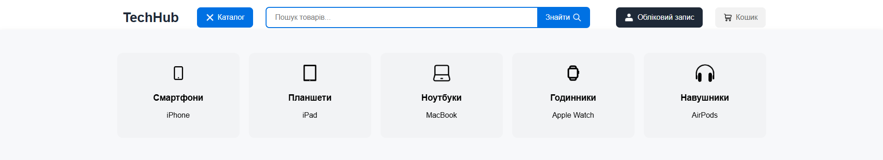
Рис 3.2 Категорії товарів у вебзастосунку з продажу мобільних цифрових пристроїв.

Рекомендації.
В цьому розділі для користувачів будуть в майбутньому демонструватись найпопулярніші та ходові товари(Рис. 3.3.). Кожен товар буде показано у вигляді картки з фотографією, назвою певної одиниці товару, та кнопкою додати до кошик.
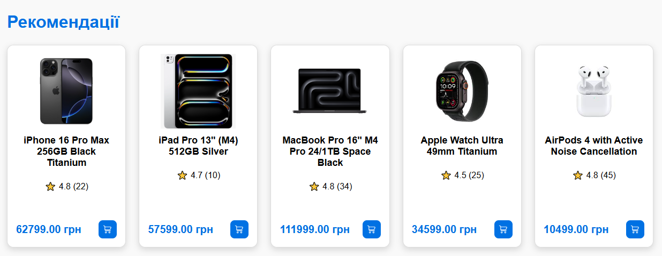
Рис 3.3. Діалогове вікно рекомендацій у вебзастосунку з продажу мобільних цифрових пристроїв.

Футер. Нижня частина вебзастосунку яка зазвичай містить контактну інформацію, примітивну навігацію, політика конфіденційності, посилання на майбутні соціальні мережі, такі як Telegram, Instagram, Viber, та прямі контакти з адміністрацією вебзастосунку з прожу мобільних цифрових пристроїв (Рис. 3.4.). Також додано пункт послуги із додатковою інформацією, такою як про нас, політика доставки, політика повернення, політика конфіденційності [21].
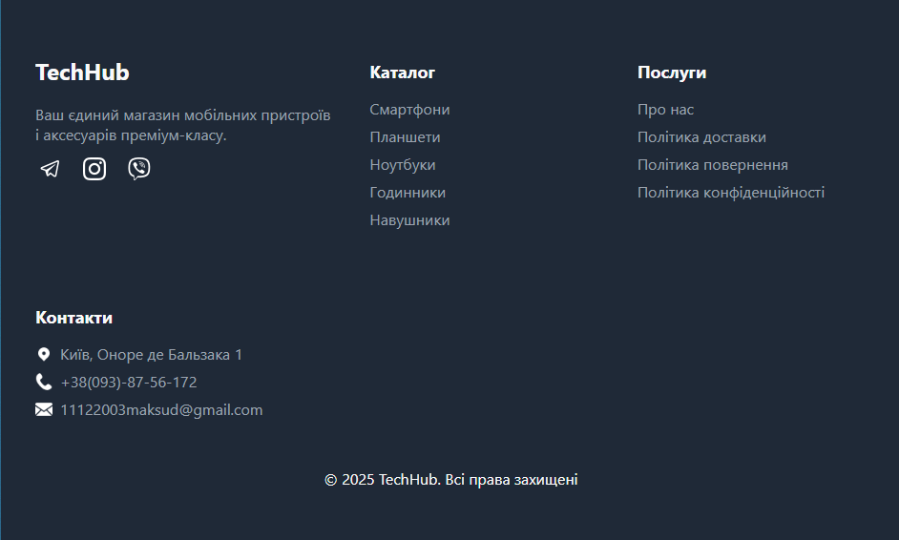
Рис 3.4. Футер вебзастосунку з продажу мобільних цифрових пристроїв.

Сторінка з інформацією(Рис. 3.4.). Про нас (Рис. 3.5.) – сторінка яка містить інформацію про принцип роботи вебзастосунку, та виконує ознайомчий характер, який описує та спонукає до використання саме цього вебзастосунку. Розповідає історію вебзастосунка та говорить про майбутні плани розвитку. Також на сторінці обгрунтовується чому варто обирати саме цей вебзастосунок та користуватись його послугами.


Рис 3.4. Кнопка “Більше про нас” у вебзастосунку з продажу мобільних цифрових засобів.
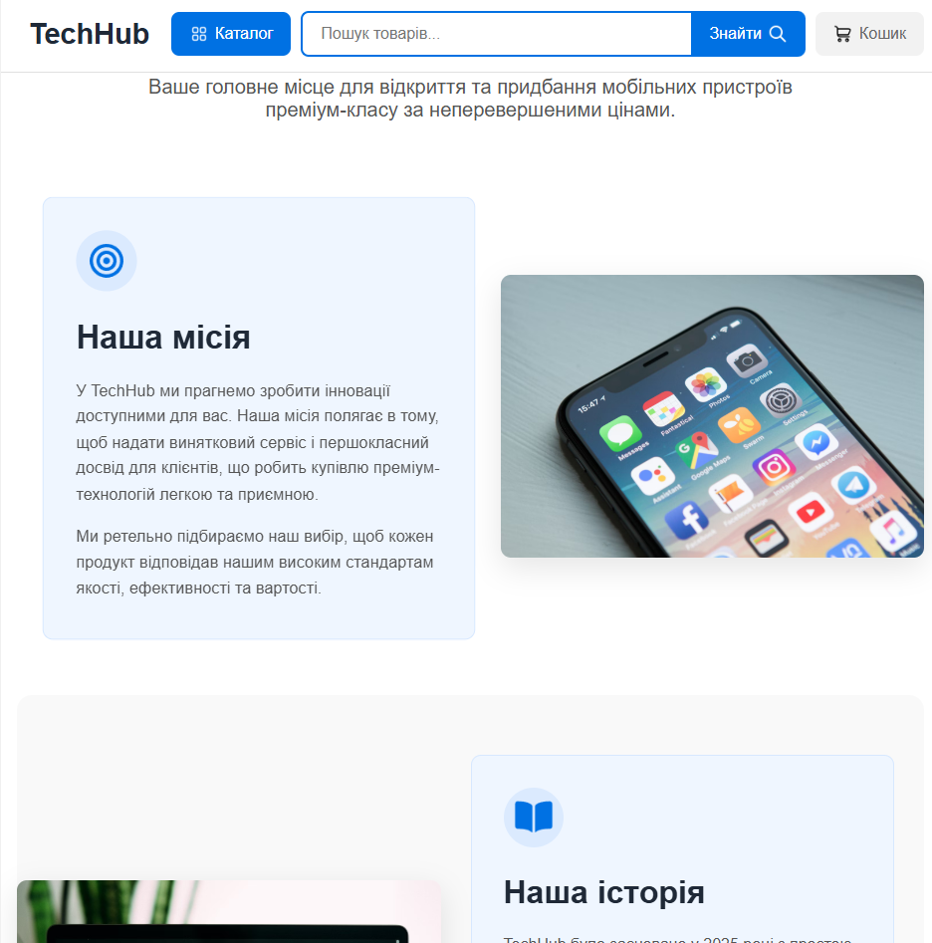
Рис 3.5 Сторінка “Більше про нас” у вебзастосунку з продажу мобільних цифрових пристроїв.

Cart — Кошик (Рис 3.6.) у вебзастосунку є одним з основних елементів, без якого неможливо уявити жоден сучасний інтернет-магазин. Його основне завдання — зберігати вибрані користувачем товари до моменту оформлення замовлення. У моєму проєкті кошик реалізовано таким чином, щоб він був максимально простим, зручним та зрозумілим у використанні. Після натискання кнопки «Додати до кошика» товар автоматично з’являється у відповідному розділі, де користувач може змінити кількість одиниць, переглянути підсумкову вартість або видалити товар. Усе це реалізовано без перезавантаження сторінки, що позитивно впливає на зручність використання.
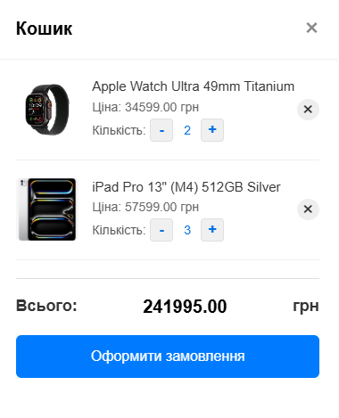
Рис. 3.6. Кошик вебзастосунку з продажу мобільних цифрових пристроїв

Сторінка оформлення замовлення.Сторінка оформлення замовлення (Рис. 3.8.) дозволяє користувачу швидко завершити покупку. Вона складається з кількох блоків: список обраних товарів, форма з контактною інформацією, вибір доставки та оплати.
Користувач бачить усі товари, які додав у кошик — із зазначенням кількості, ціни та загальної суми.
Нижче розташована форма, де потрібно вказати ім’я, номер телефону, електронну адресу та адресу доставки. Поля перевіряються на обов’язкове заповнення — наприклад ПІБ, номер телефону, електронна адреса.
Далі користувач обирає спосіб доставки і метод оплати. Після цього натискає кнопку «Оформити замовлення».
Після відправки дані замовлення передаються на сервер, де зберігаються в базі даних. Користувач отримує підтвердження із номером замовлення та повідомленням про успішне оформлення, та надсилається повідомлення на пошту з інформацією від замовника.
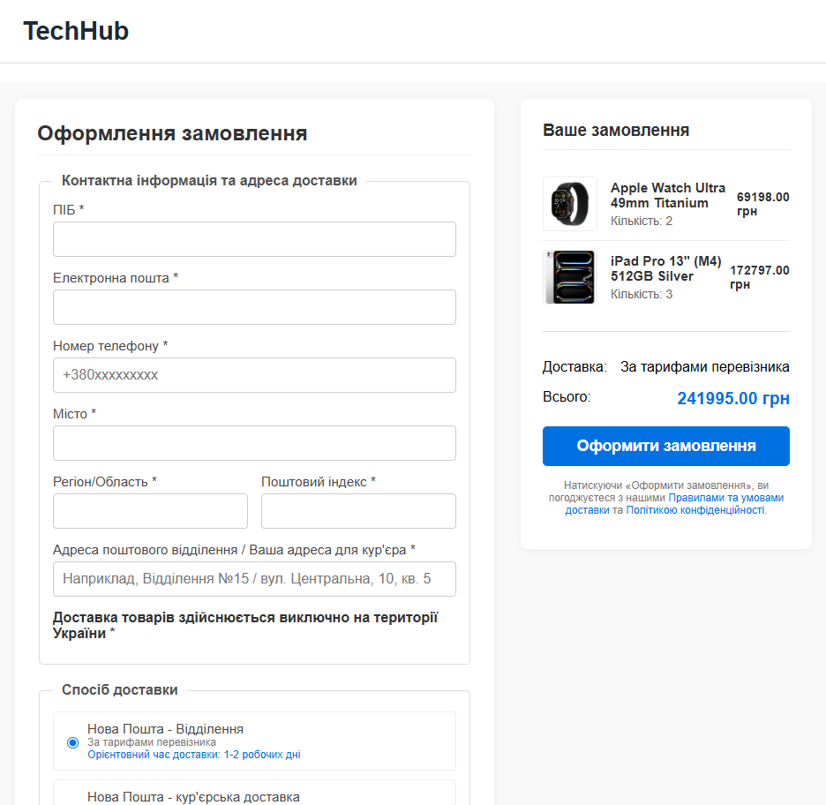

Рис. 3.8. Сторінка для оформлення замовлення вебзастосунку з продажу мобільних цифрових пристроїв.

База даних.
MySQL – виконує роль бекендової структури для вебзастосунку з продажу мобільних цифрових приладів. Вона забезпечить логічну взаємодію між користувачами, одиницями товарів та функціонування кошику завдяки взаємозв’язаними таблицями user, products, cart_items, orders, orders_items [22].
User – Зберігається інформація про ім’я, електронну адресу та зашифрований пароль, який кодується з використанням алгоритму bcrypt [23], що відповідає сучасним стандартам кібербезпеки (Рис. 3.9). Щоб уникнути дублювання облікових записів, для email-адреси встановлено вимогу унікальності. Це дозволяє точно ідентифікувати кожного користувача, забезпечувати процес авторизації та надавати індивідуальний доступ до функціоналу системи.
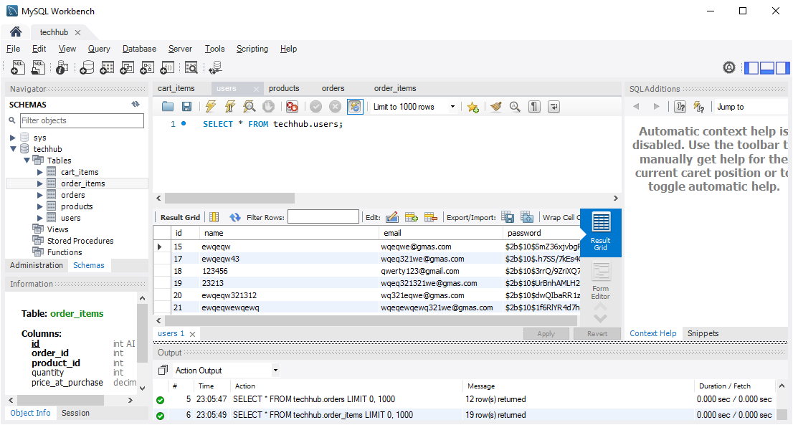
Рис. 3.9. Таблиця з даними про користувача User

Product – Таблиця Product відповідає за збереження даних про товарний асортимент вебзастосунку (Рис. 3.10). Вона охоплює основні категорії продукції, представлені на сайті, зокрема смартфони, ноутбуки, планшети, годинники та навушники. Крім цього, таблиця містить додаткову інформацію про кожну позицію — актуальні ціни, посилання на зображення товару, а також рейтинг, що формується на основі відгуків користувачів.
Cart - Таблиця Cart_items відіграє важливу роль у структурі бази даних вебзастосунку, оскільки зберігає інформацію про товари, які користувачі обрали, але ще не завершили оформлення замовлення (Рис. 3.11). Вона реалізує механізм “віртуального кошика”, де відображається індивідуальний список товарів кожного користувача.
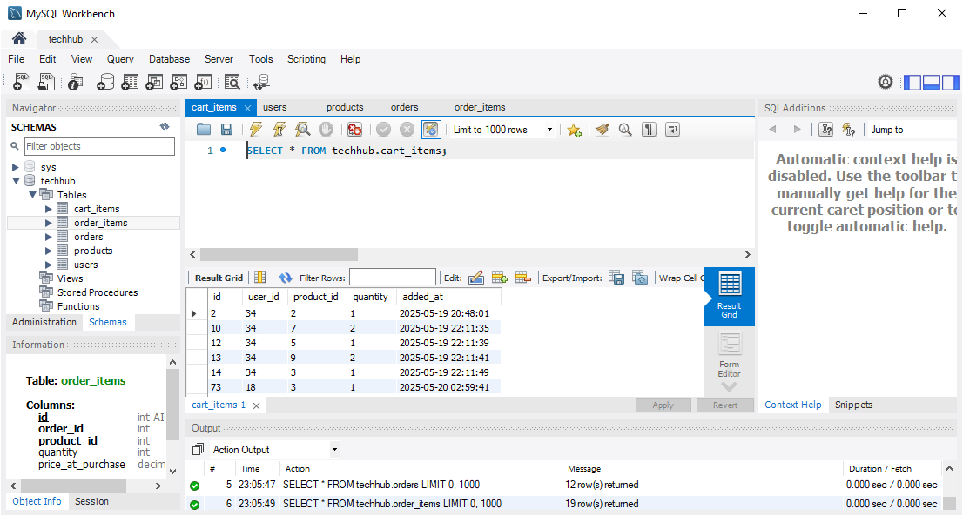
Рис. 3.10. Таблиця із збереженими замовленнями Cart_items
Таблиця Orders містить дані про користувачів, які здійснили оформлення замовлень (Рис. 3.11). У ній зберігаються такі відомості: унікальний ідентифікатор користувача (id), контактний номер телефону, email, назва міста та регіону, адреса доставки, поштовий індекс, а також обрані способи доставки й оплати. Така структура дозволяє забезпечити повноцінне оформлення та обробку кожного замовлення.
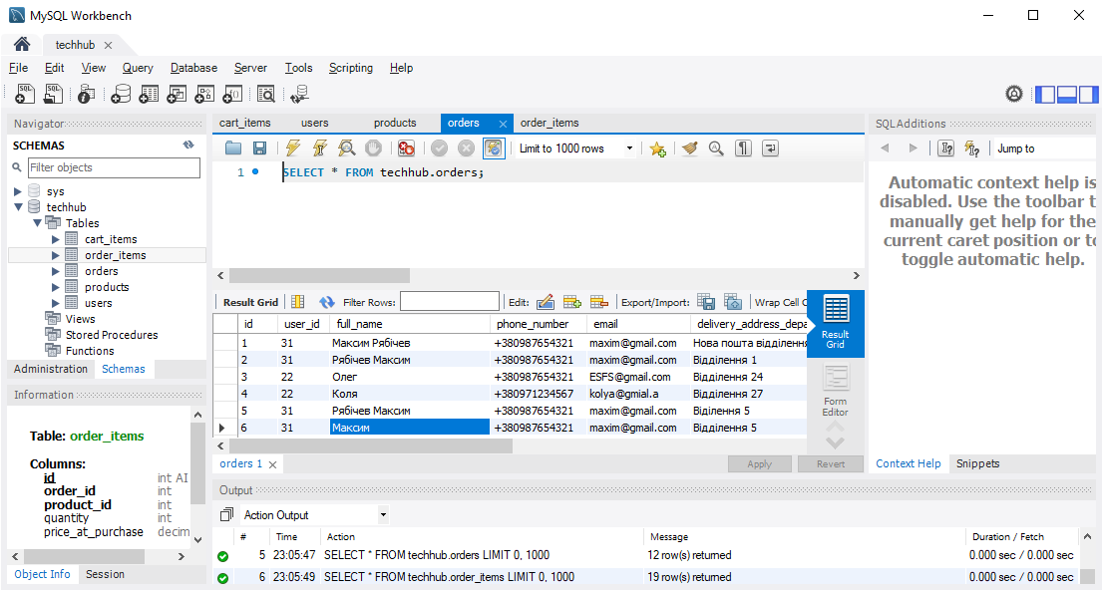
Рис. 3.11. Таблиця із оформленими замовленнями Order.

Order_items зберігає докладну інформацію про товари, включені до кожного окремого замовлення (Рис. 3.12). Вона виступає посередником у реалізації зв’язку типу «багато до багатьох» між замовленнями та товарами, забезпечуючи можливість одному замовленню містити кілька товарів, а одному товару — входити до складу різних замовлень.
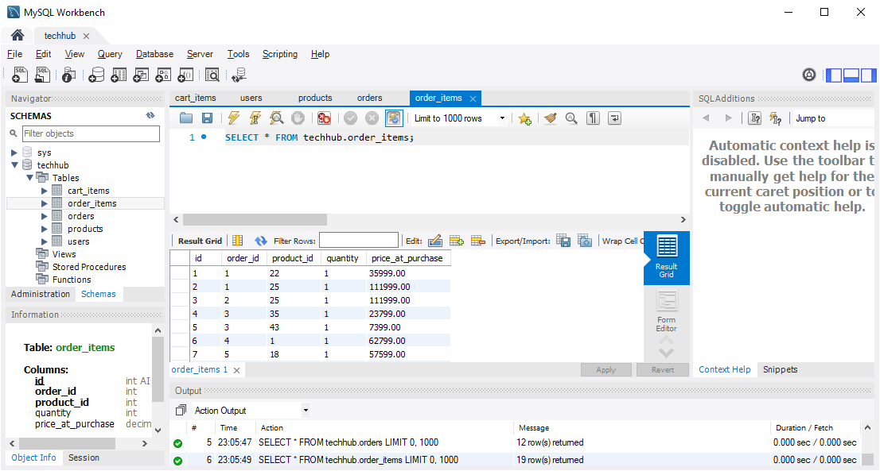
Рис. 3.12. Таблиця із переліком товарів, що входять до замовлення Order_items.

Висновки до розділу 3.
Практично реалізовано простий, але функціональний та сучасний вебзастосунок з продажу мобільних цифрових пристроїв. Проаналізувавши ринок мобільних цифрових пристроїв у минулому розділі, було виявлено найактуальніші технології та інструменти для розробки вебзастосунку. HTML5 забезпечив створення базової та основної структури вебсторінок та й усього вебзастосунку в цілому. З готовою структурою вебзастосунку, за допомогою CSS було реалізовано його візуальну частину, що привело до виконання одного з найголовніших пунктів, а саме досягнення поставленої задачі зі створення сучасного та візуально привабливого вебзастосунку. Для реалізації більшої зручності було застосовано при розробці JavaScrip, який дав змогу реалізувати такі складові як випадаючі списки та функціонал кошику. Поєднати все допомогло середовище розробки Microsoft Visual Studio Code, яке за допомогою свого інтерфейсу допомогло легко комбінувати попередні складові вебзастосунку. Особливу роль у створенні вебзастосунку відіграла система керування базами даних MySQL, яка забезпечила ефективне зберігання, обробку та взаємодію з даними користувачів, товарів і кошика. Завдяки MySQL було створено надійну структуру бази даних із чіткими зв’язками між таблицями, що дозволило реалізувати динамічний контент і забезпечити цілісність інформації в системі. База даних працює стабільно, підтримує масштабованість і відповідає вимогам сучасних вебрішень. Мета по створенню простого, зручного та сучасного вебзастосунку з продажу мобільних цифрових пристроїв досягнута, план розробки виконано.

РОЗДІЛ 4. МЕТОДИКА ТЕСТУВАННЯ ВЕБЗАСТОСУНКУ
  - Мета тестування
Метою тестування вебзастосунку з продажу мобільних цифрових пристроїв є безпосередньо перевіркою коректності його роботи. Перевірити чи відповідає вебзастосунок вимогам які були згадані раніше, таких як зручність у користуванні. Тестування має забезпечити відсутність багів та дірок у вебзастосунку, та забезпечити його подальший коректний функціонал.

  - Об’єкти тестування
    - Інтерфейс та головна сторінка.
Перевіряється правильність відображення всіх ключових елементів на головній сторінці: логотипу, меню, пошуку, кнопок переходу до каталогу та кошика. Здійснюється тестування хедера та футера на коректне позиціонування й функціональність. Окремо тестуються інтерактивні елементи, реалізовані за допомогою JavaScript — зокрема, випадаючі списки, анімації, підказки. Також проводиться перевірка на коректність контактної інформації, посилань на зовнішні ресурси та правильність валідації введених даних.
    - Навігація.
Тестується логіка переходів між основними сторінками: головна, каталог товарів, кошик, сторінка оформлення замовлення, форма зворотного зв’язку тощо. Перевіряється коректність внутрішніх посилань, активність кнопок, наявність і робота кнопок «Назад», «Додати до кошика», «Підтвердити» тощо. Окремо перевіряється поведінка системи при оновленні сторінок або використанні кнопки «Назад» у браузері.
    - Візуал всього вебзастосунку.
Перевіряється відповідність дизайну заданій структурі, а також стабільність відображення на різних розширеннях екранів. Оцінюється повнота завантаження стилів і зображень, правильне масштабування елементів, відсутність зміщень або перекриттів блоків. Адаптивність верстки забезпечує комфортну взаємодію з вебзастосунком незалежно від типу пристрою [24].
  - Тестування.
Тестування проводилося вручну на кожному з етапів розробки — від створення інтерфейсу до підключення бази даних. Основну увагу було зосереджено на перевірці працездатності ключових функцій, простоти користування та надійності системи при базовому використанні. Виконано такі типи тестування:
- Функціональне тестування(Functional Testing): перевірено додавання, видалення та редагування товарів у кошику, роботу кнопок «оформити замовлення», «повернутися», «очистити кошик». Усі операції з товарами повинні коректно оновлювати вміст, кількість та вартість замовлення [25].
- Тестування форм: перевірено валідацію полів при оформленні замовлення. Система блокує надсилання форми у разі порожніх полів або некоректного формату даних таких як номеру телефону чи email [26].
- Кросбраузерне тестування(Cross-Browser Testing): вебзастосунок перевірено у популярних браузерах — Google Chrome, Mozilla Firefox, Microsoft Edge. Основні функції працювали стабільно, візуальні елементи коректно відображались у кожному з них [27].
- Кросплатформеність. Перевірка на коректний функціонал на різних цифрових засобах, таких як телефон, ПК, планшет [28].
- Тестування на обробку помилок(Boundary Testing): перевірено поведінку системи у разі неправильних дій користувача — наприклад, спроби оформити замовлення без товарів у кошику, введення порожніх полів, введення некоректних символів [29].
- Тестування бібліотеки Nodemailer, були проведені локальні оформлення замовлень на працездатність бібліотеки [30]. Перевірка на надходження коректних повідомлень із запланованою інформацією(Рис. 4.1.).
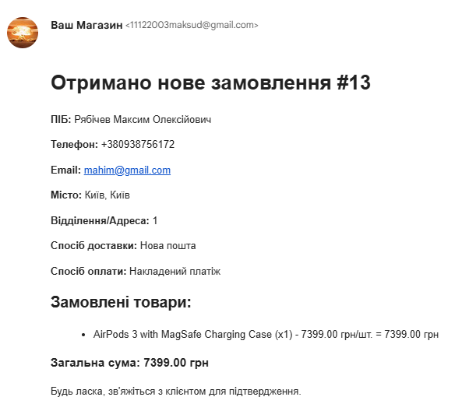
Рис. 4.1. Тестування функціоналу бібліотеки Nodemailer.
- Адаптивне тестування: перевірено відображення інтерфейсу на різних типах пристроїв — смартфонах, планшетах та моніторах. Завдяки використанню сучасної верстки та CSS3 адаптивність забезпечена належним чином.

Висновки до розділу 4.
У ході тестування вебзастосунку було проведено повний комплекс перевірок, що охоплює функціональні, візуальні, безпекові та адаптивні аспекти системи. Ручні тести, тестування API, кросбраузерні перевірки, перевірка авторизації та email-сповіщення підтвердили стабільність і працездатність ключових компонентів.
Результати тестування показали, що вебзастосунок відповідає технічним вимогам і може стабільно функціонувати в реальних умовах. Було виявлено та усунуто низку дрібних помилок, що покращило загальну якість продукту.
Усі виявлені значні недоліки були усунені до фінального етапу розробки. Система продемонструвала стабільну роботу при базовому навантаженні, правильно обробляє дані користувачів, гарантує безпеку та дозволяє розширення в майбутньому.
Проведене ручне тестування підтвердило зручність навігації, коректну роботу кошика та форм, стабільність в роботі вебзастосунку у різних браузерах і на різних пристроях. Такий підхід дозволив забезпечити надійність вебсистеми та готовність до подальшого впровадження в комерційне середовище.
За результатами тестування підтверджено, що вебзастосунок готовий до використання, відповідає технічному завданню та може бути впроваджений у реальні умови електронної комерції.

ВИСНОВКИ
У процесі виконання кваліфікаційної роботи було досягнуто поставленої мети — створено повнофункціональний, зручний та адаптивний вебзастосунок для онлайн-продажу мобільних цифрових пристроїв, орієнтований на потреби малого та середнього бізнесу. На початковому етапі було проведено ґрунтовний аналіз сучасних конкурентних рішень на ринку електронної комерції України.
В результаті даного дослідження вдалося виявити як сильні сторони провідних платформ, так і недоліки, що часто зустрічаються. Це дозволило сформувати обґрунтовані та реалістичні вимоги до власного програмного продукту, враховуючи потреби кінцевих користувачів і очікування ринку.
Проєктування вебзастосунку здійснювалося відповідно до сучасних стандартів зручності користування, адаптивності інтерфейсу та безпеки обробки даних. Було розроблено логічну структуру сайту, макети інтерфейсів для різних типів пристроїв, а також обрано оптимальний стек технологій для реалізації функціоналу: HTML5, CSS3, JavaScript для клієнтської частини; Node.js з фреймворком Express для серверної логіки; MySQL для організації бази даних. Реалізовано основні функціональні компоненти вебзастосунку: динамічний каталог товарів, інтерактивний кошик покупця, форму зворотного зв’язку, систему обліку користувачів та механізми взаємодії з базою даних. Особливу увагу приділено зручності навігації, швидкодії та мінімізації часу взаємодії користувача з ключовими функціями сайту. Усі реалізовані функції пройшли етапи різноманітного тестування, що дозволило виявити та усунути потенційні помилки.
У процесі реалізації особливу увагу приділено розробці та оптимізації структури бази даних, яка забезпечує збереження інформації про користувачів, товари, замовлення та вміст кошика. Всі таблиці бази даних мають чітко визначені зв’язки та обмеження цілісності, що гарантує коректність взаємодії між компонентами системи. Було реалізовано логічну та фізичну моделі даних, а також передбачено можливість масштабування структури у майбутньому.
Усі функціональні елементи пройшли етапи ручного тестування: перевірено коректність запитів до бази даних, поведінку вебінтерфейсу на різних пристроях, обробку форм введення та відправлення замовлень. Результати тестування підтвердили працездатність усіх ключових компонентів і відповідність заданим вимогам.
Таким чином, результатом кваліфікаційної роботи стало створення повноцінного прототипу вебзастосунку, що володіє потенціалом для реального впровадження, подальшого доопрацювання та масштабування відповідно до потреб бізнесу. Отриманий програмний продукт може слугувати ефективним інструментом для електронної комерції в умовах сучасного цифрового середовища. В ході виконання кваліфікаційної роботи, мета була досягнута, поставлені задачі виконані.

